A GKI KONJUNKTÚRA INDEXE MÁRCIUSBAN ENYHÉN CSÖKKENT,
A 30 ÉVES ÁTLAGNÁL KEDVEZŐBB FOGYASZTÓI KILÁTÁSOK ELLENÉRE
A GKI Gazdaságkutató Zrt. – a EU támogatásával és módszertanával elvégzett – felmérése szerint márciusban a fogyasztói bizalmi index enyhén emelkedett, míg az üzleti szféra kilátásai kismértékben romlottak februárhoz képest. Így a várakozások összefoglaló jelzőszáma, a GKI konjunktúra indexe minimális mértékben csökkent. A fogyasztói index márciusban e mutató hosszú távú átlagánál kedvezőbb kilátásokra utal, az üzleti index értéke viszont érezhetően elmarad attól. A vállalkozások foglalkoztatási hajlandósága ebben a hónapban gyakorlatilag nem változott, az értékesítési árak várható alakulására vonatkozó kilátás enyhén emelkedett. A válaszadó cégek az idei harmadik hónapban a gazdálkodási környezetet kevésbé kiszámíthatónak érezték, mint februárban.
A GKI konjunktúraindexe és összetevői, 2022-2026
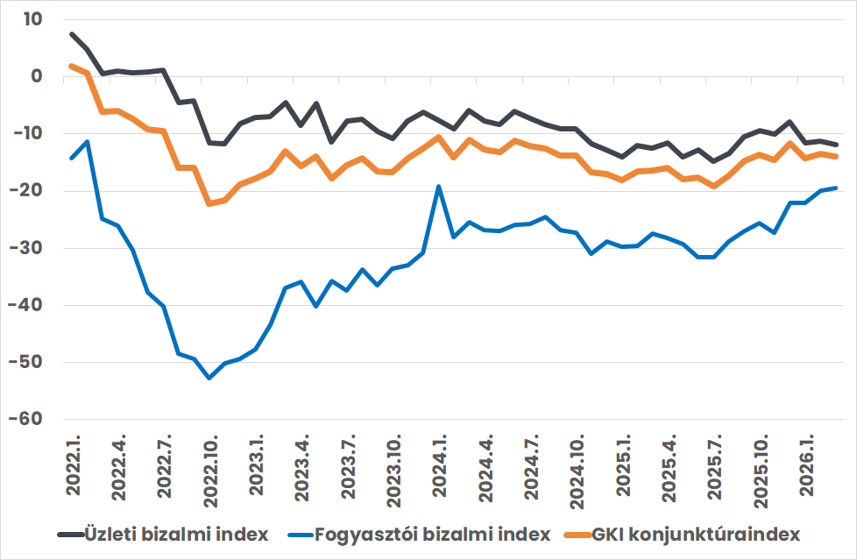
A GKI konjunktúraindexe az energiaválság következtében 2022 októberben érte el lokális mélypontját (-22). Ezután egy kissé hullámzó, de alapvetően emelkedő trend következett 2024 júniusáig, majd egy ereszkedő szakasszal az újabb lokális mélypontot 2025 júliusában érte el. 2025 második félévében enyhe növekedést láthattunk, majd a második hónapban picit emelkedett, a harmadikban kissé (februárhoz képest 0,4 ponttal) csökkenve érte el aktuális értékét (-14).
A GKI üzleti bizalmi indexe 2025 decemberében tizennyolc havi csúcsára emelkedett. Januárban az index 4 pontot esett, majd februárban és márciusban alig változott: a második hónapban picit emelkedett, a harmadikban kissé csökkent.
Az ágazatok közül az ipari bizalmi index 2022 októbere óta hosszú távú átlaga alatt alakul. Lokális mélypontját 2025 januárjában érte el. Azóta „fűrészfogszerű” pályát ír le, enyhén emelkedő tendenciával. E mutató decemberben huszonegy havi csúcsán állt, majd januárban 5 ponttal apadt, februárban 2 ponttal emelkedett, majd márciusban csaknem 2 ponttal csökkent havi alapon.
A kereskedelmi bizalmi index 2025 novemberben és decemberben volt a csúcson. Januárban csaknem 3 pontos csökkenés, majd februárban stagnálás következett be. Márciusban viszont havi összevetésben 2 ponttal nőtt e mutató értéke. A hosszú távú átlagtól azonban így is jelentősen elmarad.
Az építőipari bizalmi index tavaly augusztus-november között fokozatosan emelkedett, majd decemberben 3 ponttal csökkent. Januárban és februárban is 3-3 ponttal emelkedett. Márciusban viszont e mutató havi alapon ismét mérséklődött, ezúttal csaknem 5 ponttal. Ez a mutató is érezhetően elmarad a hosszú távú átlagától.

Ágazati bizalmi indexek, 2022-2026
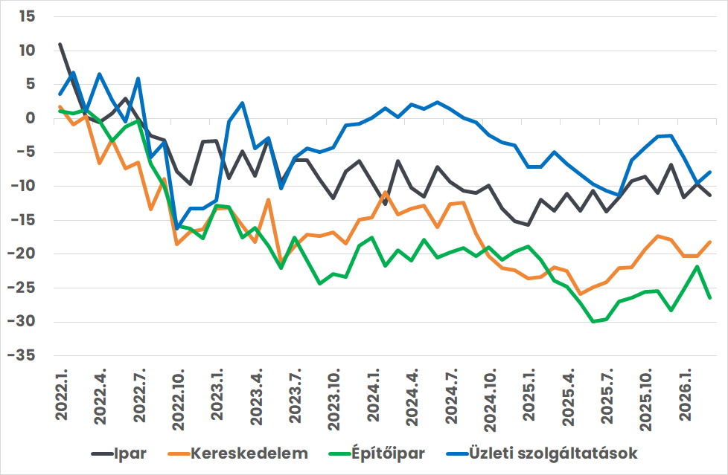
Az üzleti szolgáltatók bizalmi indexe tavaly augusztusban 31 havi mélypontra esett, majd az év hátralévő részében hónapról-hónapra emelkedett. Az idei év első két hónapja csökkenést hozott: januárban az index 3 ponttal, februárban 4 ponttal apadt havi alapon. Márciusban viszont pozitív korrekció történt, az index 2 ponttal emelkedett. De ez sem volt elég a hosszú távú átlaghoz való visszatéréshez.
A GKI foglalkoztatási és ár-indikátora
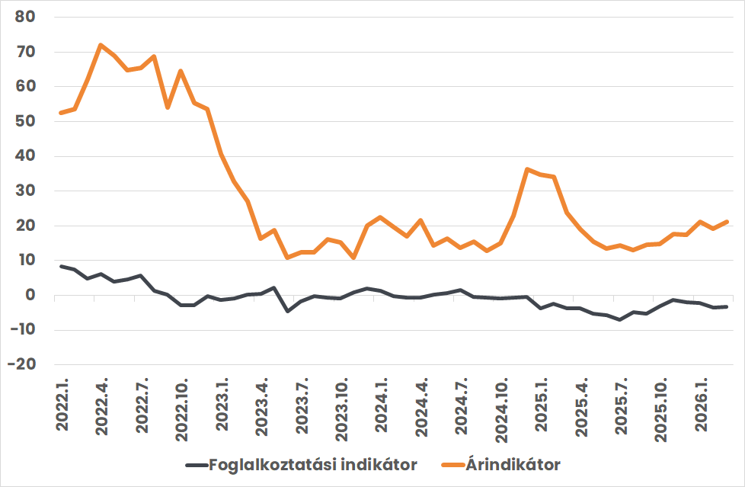
A vállalkozások összesített létszámgazdálkodási várakozását jelző foglalkoztatási indikátor 2026 harmadik hónapjában lényegében nem változott februárhoz képest. A következő három hónapban a vállalkozások 10%-a készül a létszám bővítésére, míg 11%-a csökkentené azt. Az építőiparban és a kereskedelemben a létszám csökkentésére törekvők vannak többségben a bővítést tervezőkkel szemben, az iparban és a szolgáltatások területén viszont az utóbbiaké a többség.
A gazdálkodási környezet kiszámíthatóságának megítélése – február után – márciusban is romlott. Az üzleti szolgáltatások kivételével a válaszadók minden szektorban kevésbé kiszámíthatónak érezték a környezetet, mint februárban.
Az ár-indikátor, ami a cégek értékesítési árainak a következő három hónapban várható alakulását mutatja, januárban tíz havi csúcson volt, februárban kissé csökkent, majd márciusban visszatért a januári szintre. A következő három hónapban a cégek 30%-a tervez árat emelni, míg árcsökkentésre 7%-uk készül.
Az üzleti bizalmi index elmúlt 30 éves mozgásai azt tükrözik, hogy a magyar gazdaság mélyen integrálódott az uniós egészének gazdasági rendszerébe. Ez – többek között – a gazdálkodó szférák várakozásainak szinkronizálódásában is testet ölt. A magyar és az uniós üzleti bizalmi index az elmúlt harminc évben erősen együtt mozgott, a megfelelő korrelációs mutató 0,78, ami a két idősor között szoros kapcsolatot jelez. Természetesen, voltak olyan időszakok, amikor a hazai várakozások sokkal optimistábbak voltak az unió egészére jellemzőknél: 2013 és 2019 között jellemzően ez volt a helyzet. 2004 és 2012 között, illetve 2022 után azonban az uniós mutató haladta meg a magyart.
Üzleti bizalmi index Magyarországon és az Európai Unióban, 1996-2026
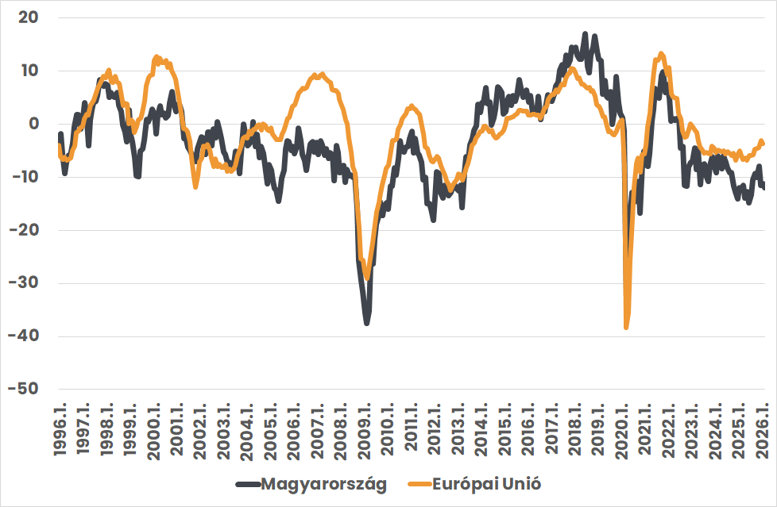
A GKI fogyasztói bizalmi index az elmúlt két évre jellemző alacsonyabb sávból decemberben megugrott, majd február-márciusban tovább emelkedve a tartósan legutóbb 2022-es energiaválság előtt jellemző tartományba került. Az aktuális hónapban a lakosság az elmúlt 12 hónapra vonatkozó pénzügyi helyzetét erősen javulónak értékelte az előző hónaphoz képest. Emellett a következő 12 hónapra vonatkozó pénzügyi kilátásait közepesen, az ország következő 12 havi gazdasági helyzetét enyhén kedvezőbbnek értékelte a februárinál. A nagy értékű fogyasztási cikkekre elkölthető saját pénz megítélése viszont romlott. Az inflációs várakozások tovább enyhültek, míg a munkanélküliek számának várható alakulását illető kilátás az előző hónaphoz hasonlóan kismértékben romlott.
A fogyasztói bizalmi index elmúlt 30 éves idősora négy jól elkülönülő periódusra osztható. A 90-es évek második felétől meginduló dinamikus gazdasági növekedés időszakának optimizmusát követően a 2009-es globális pénzügyi válság után a fogyasztói bizalmi index tartósan alacsony szinten stabilizálódott. Újabb tartós javulás csak 2013 után indult el, mely 2019-ig tartó kedvező szakasz a háztartások pénzügyi helyzetének javulásával, a reálbérek növekedésével és a kedvező makrogazdasági környezettel állt összefüggésben. A kedvező trendet először a 2020-as COVID-válság törte meg, majd a 2022-es inflációs és energiaár-sokk újabb erőteljes romlást hozott. A 2023-2026 közötti időszakban trendjében ismét lassú javulás figyelhető meg, ugyanakkor az index szintje még mindig jócskán elmarad a 2018-2019-es csúcsidőszakétól, ami arra utal, hogy a fogyasztói bizalom ugyan stabilizálódott, de a lakosság pénzügyi percepciója továbbra is óvatos és pesszimista maradt.

A GKI fogyasztói bizalmi indexe
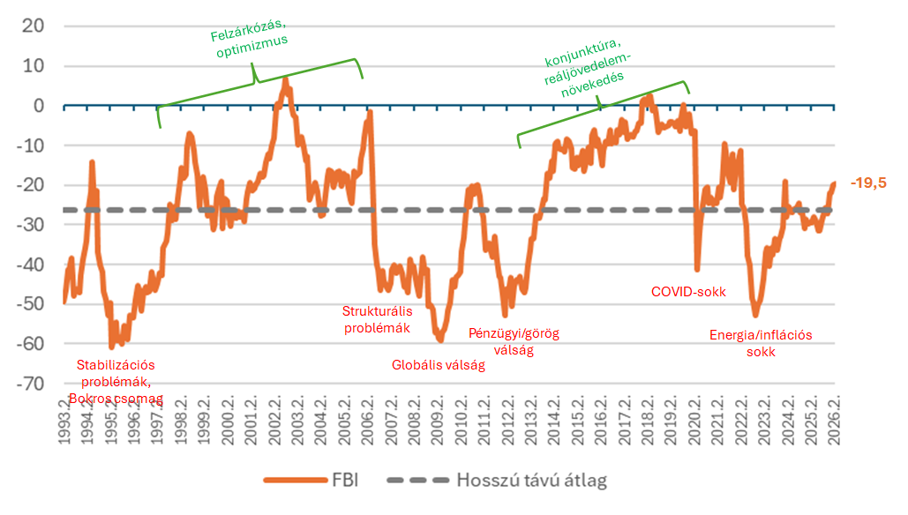
A fogyasztói bizalmi index részmutatói közül a háztartások pénzügyi helyzetének múltbeli és jövőbeli megítélése jellemzően szorosan együtt mozog. Ugyanakkor a fordulópontok jellemzően előbb jelennek meg a várakozásokban, és a két mutató közötti különbség fontos információt hordoz. Összességében a háztartások percepciójának elmozdulása inkább a jövő megítélésében jelenik meg, míg a múltbeli helyzet értékelése lassabban, tehetetlenséggel alkalmazkodik a gazdasági változásokhoz.
A múltbeli és jövőbeli pénzügyi helyzet megítélése
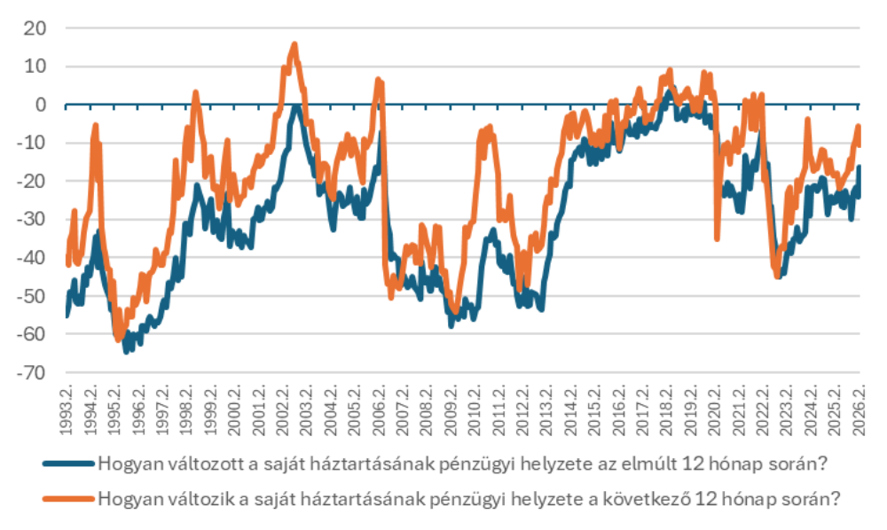
Az ország gazdasági helyzetére vonatkozó várakozások nemcsak a gazdasági fundamentumokat, hanem a politikai ciklusokat is tükrözik: a legtöbb esetben a mutató a választásokat megelőző hónapokban lokális maximum közelébe emelkedik. Ez a minta részben azzal magyarázható, hogy a választások előtt jellemzően erősödik a gazdasági élénkítés (pl. fiskális lazítás, jövedelemnövelő intézkedések), valamint intenzívebb a pozitív kormányzati kommunikáció, ami javítja a lakosság rövid távú várakozásait. Emellett a bizonytalanság átmeneti csökkenése és a „jobb jövő” ígérete is hozzájárul ahhoz, hogy a gazdasági kilátások megítélése ilyenkor kedvezőbbé válik.
A teljes fogyasztói bizalmi index szintén jellemzően emelkedő trendet mutat a választásokhoz közeledve. Az üzleti várakozásokat viszont alapvetően a globális gazdasági hatások alakítják, ezért az üzleti bizalmi indexet kisebb mértékben befolyásolja a választási ciklus. E hatás megalapozottságát erősíti az, hogy a fogyasztói és a kereskedelmi bizalmi index között szoros együttmozgás figyelhető meg. Így a javuló lakossági várakozások közvetve az üzleti hangulat növekedése irányába hatnak.
A GKI fogyasztói és üzleti bizalmi indexe, 1993-2026
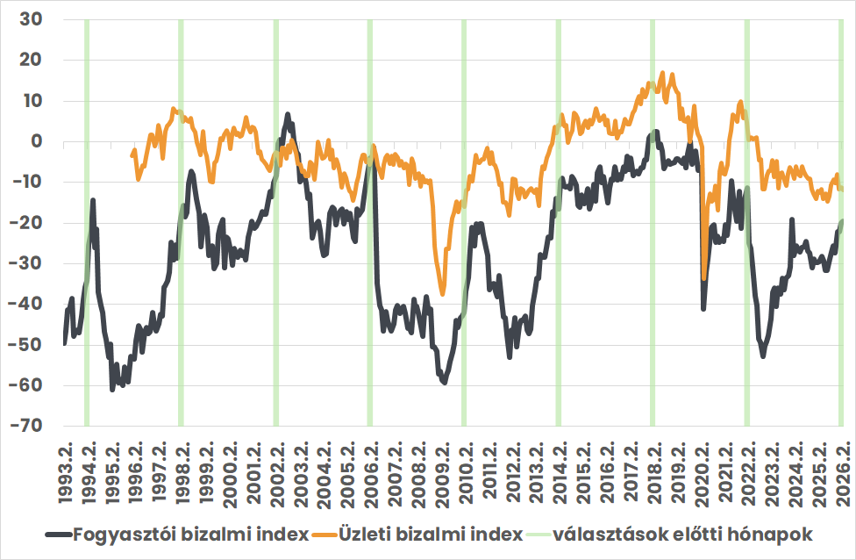

Az ábrák adatai megtalálhatók a mellékelt Excel-állományban.

Módszertani magyarázat:
A GKI Gazdaságkutató Zrt. – az Európai Bizottság módszertanának megfelelően – konjunktúra-indexének kiszámításakor az üzleti szféra és a lakosság (azaz a fogyasztók) várakozásait veszi figyelembe: a GKI konjunktúraindex a fogyasztói bizalmi index és az üzleti bizalmi index súlyozott átlaga.
A GKI üzleti bizalmi index az ipari, a kereskedelmi, az építőipari és a szolgáltató bizalmi index súlyozott átlaga.
A foglalkoztatási indikátor a következő három hónapban az alkalmazotti létszám növelését, illetve annak csökkentését tervező cégek arányának különbsége.
Az ár indikátor a következő három hónapban az értékesítési árak növelését, illetve annak csökkentését tervező cégek arányának különbsége.
A GKI fogyasztói bizalmi index a háztartások pénzügyi helyzetének megítélését az elmúlt 12 hóban, a pénzügyi kilátásokat a következő 12 hónapra vonatkozóan, az ország gazdasági helyzetének várt alakulását, illetve a tartós fogyasztási cikkek vásárlására vonatkozó kilátásokat firtató kérdésekre adott válaszokból számított egyenleg-mutatók számtani átlaga. A GKI szezonálisan kiigazított adatokat közöl, azaz a megfelelő matematikai módszerrel kiszűri a szezonális hatások – például a karácsony előtti nagyobb kereslet, a nyári szabadságok miatti kisebb termelés – okozta eltéréseket.

